**麒麟堡垒机运维人员手册**

### 使用前准备：

### 运维工具安装：

首先需要在运维终端上安装putty、securecrt、winscp、xshell等运维工具，这些看个人喜好，SSH/TELNET工具只需要安装一种，SFTP/FTP工具也只需要安装一种即可，堡垒机支持的运维工具包括如下

SSH/TELNET工具：Securecrt 5.1以上版本（注意不支持Securecrt Portal）、putty 0.5以上版本、Xshell 4.0以上版本

SFTP/FTP 工具：winscp 4.0以上版本、xftp 4.0以上版本、FileZlla 3.0以上版本、Flashxp任何版本

### 通过WEB运维堡垒机：

连接VPN后，使用chrome浏览器https://ip/ 即可打开堡垒机界面。

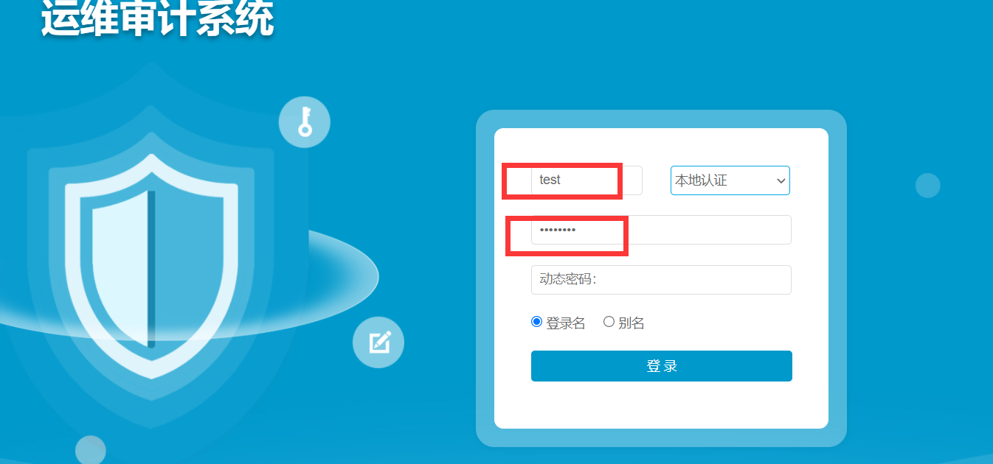

登录后系统会要求用户强制修改密码

#### 2.1插件安装

使用web运维时如果想要调用本地Securecrt、xshell等工具，必须先把堡垒机插件安装上，如果不安装，会导致远程工具点击没有反应。

插件在菜单 其它-工具下载里，安装时只需要选择下一步即可

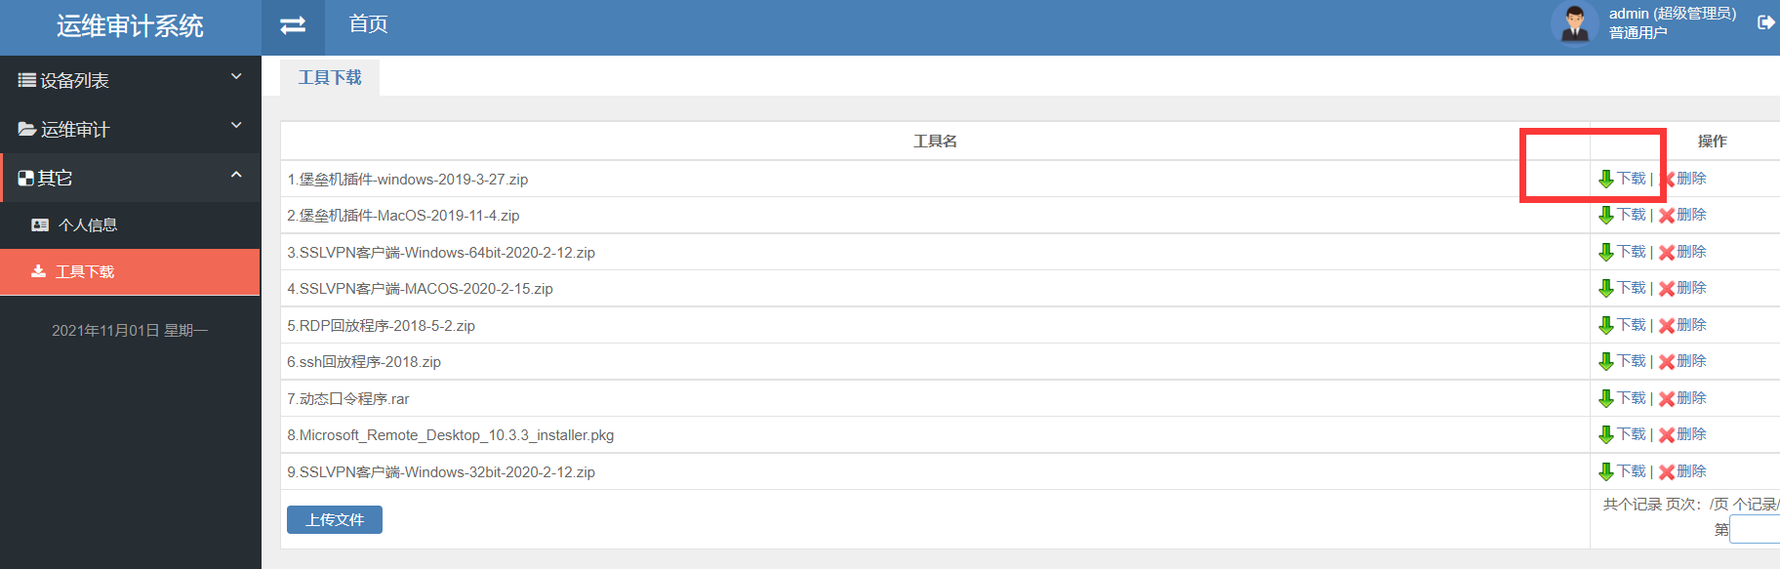

#### 2.1登录云主机

安装插件后，在设备列表-设备组 中找到想要登录的云主机，点击右侧的工具

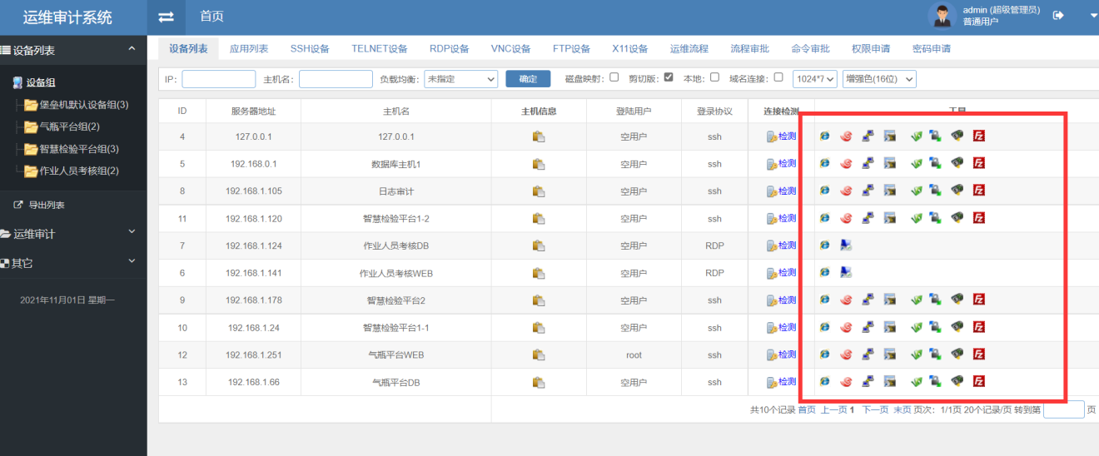

系统会弹出是否启用插件，选择打开Freesvr

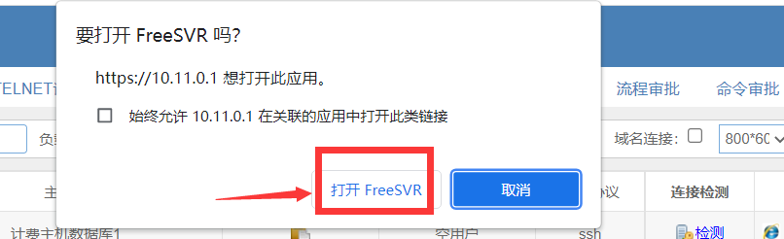

系统会弹出选择工具路径 的按钮，点击浏览找到点击的工具位置（比如putty.exe），点击确定按钮即可弹出工具并且连接到目标机

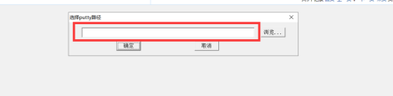

如果本机未安装工具，也可以使用H5方式登录，H5方式不需要安装堡垒机插件，也不需要安装工具，H5方式只需要找到想要登录的设备点击右侧的IE按钮即可。



系统会直接在浏览器中打开登录窗口，直接输入云主机的用户名密码即可登录

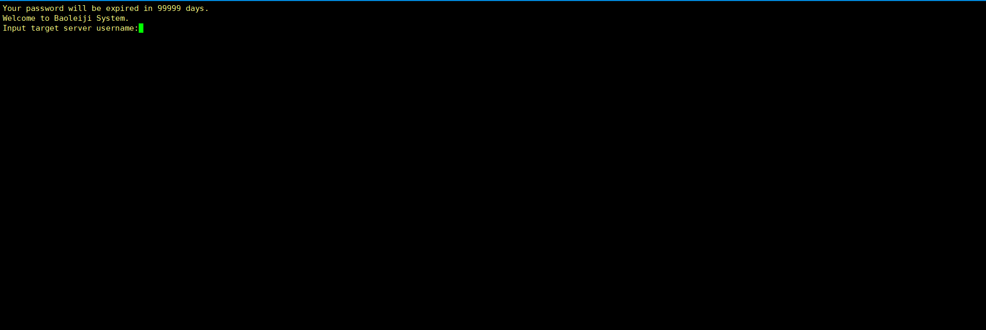

### 运维人员故障排除文档：

如果在使用过程中发现一些使用访问，请到麒麟堡垒机论坛点击如下链接可找到运维人员使用故障排除文档：

控件、工具使用故障排除：

https://doc.tosec.com.cn/faq/ext_faq/